Martes
22
de febrero

Primero de Primaria
Formación Cívica y Ética

Tan diferentes como iguales

Aprendizaje esperado: identificarás que hay diferencias con tus pares y las respetas para contribuir a una convivencia pacífica en el aula y en la escuela.

Énfasis: identificaras que puede haber diferencias de intereses o ideas con las personas con las que convives.

¿Qué vamos a aprender?

En la sesión de hoy reconocerás que hay una gran variedad de diferencias en cada una de las personas con las que convives.

¿Qué hacemos?

Para iniciar esta sesión, te invito a leer la siguiente historia de Panchito y Hugo

Un día la maestra de Panchito estando en clases (antes de la pandemia), les prestó un espejo, pidiéndoles que se vieran en él. ¿Cómo son? preguntó.

Panchito: Uy, yo todas las mañanas me veo en el espejo, lo que veo ahora es que ya estoy un poco despeinado, que mis ojos son cafés y muy grandes.

Hugo: Pues yo veo que mis ojos son de color más obscuro y no son tan grandes como los de Panchito.

Maestra May: ¿En qué son diferentes?

Panchito: Bueno, ya lo dijo Hugo, nuestros ojos no son iguales, tampoco nuestro cabello, es muy diferente.
Hugo: Panchito es un niño y yo soy un joven.

Maestra May: Muy bien, lo que observan nos permite decir que son diferentes, ¿Verdad?

Panchito: Así es maestra, no sólo Hugo y yo somos diferentes, sino que todas las personas somos diferentes, por ejemplo, usted y yo, casi no tenemos nada parecido, usted es mujer y es distinta a nosotros.

Maestra May: Muy bien Panchito

Para seguir con este tema, fíjate bien en las siguientes imágenes.

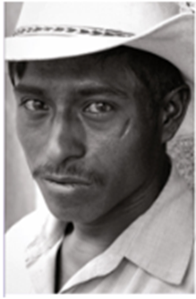
Ese hombre tiene la piel oscura y usa un sombrero.

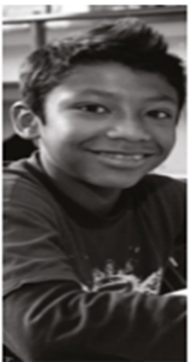
El niño es moreno.

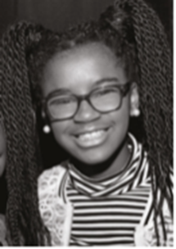
La niña tiene su piel aún más oscura y su cabello es muy chino, ¡que hermoso!

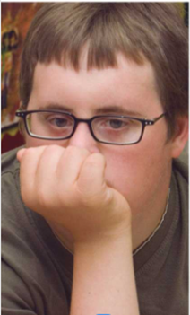
El niño tiene unos ojitos pequeños, y tiene lentes.

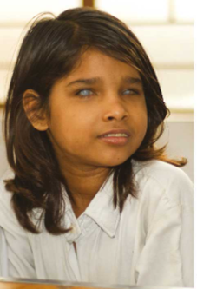
Ella tiene el cabello lacio.

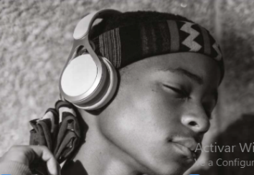
El usa audífonos y una banda en la cabeza.

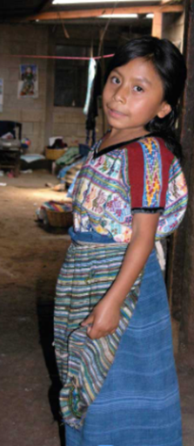
Ella tiene una blusa y una falda muy bonitas

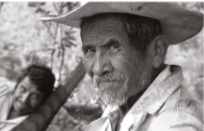
Él se parece a mí abuelito ¡Cuantas caras diferentes!

¿Cuáles son las diferencias que observas entre una y otra persona?

Hay muchos colores y es porque las personas son de colores.

Además de su tono de piel, la vestimenta de las personas hace que se vean muchos colores. Hay muchas diferencias hay mujeres y hombres, jóvenes, niñas y niños.

También son de diferentes edades, hay adultos, otros son chavos y chavas, también hay niñas y niños y un señor grande.

Y bueno, cada cara es muy distinta a la otra.

De verdad ¡Todos son diferentes! ¿Cómo crees que sería el mundo si todos fueran iguales?

Creo que no habría tantos colores, ¡Estaría aburrido!

Aprenderás que todas las personas que viven en este mundo son diferentes únicas y al mismo tiempo iguales por ser personas.

El otro día aprendiste que todos son iguales porque todos son personas, con derechos y con dignidad, son importantes y valiosas.

Entonces como todas y todos son al mismo tiempo diferentes e iguales debes aprender a convivir entre ellas y ellos.

Cuando digo que son diferentes, ¿Sólo se refiere a la ropa? ¿Al color del cabello? ¿A los ojos? ¿Así como lo que acabas de ver?

Sí, pero también hay cosas que no se ven, que te hacen diferente, como los gustos y las habilidades.

Tampoco tienes la misma personalidad, es decir cómo eres, también tienes diferentes ideas.

Por ejemplo, una familia organizo el año pasado una comida a una prima por su cumpleaños, pero tenían distintas ideas y no se pusieron de acuerdo.

¿Por qué no se ponían de acuerdo?

Porque unos querían ensalada, otros pollo, papas y pasta, etc.

¿Y al final, de qué manera se resolvió?

Mediante una votación, o sea, cada quién dijo que quería comer y como eran más los que querían comer pollo, pues tuvieron que comer pollo.

¿Cómo crees que se sintieron al escuchar que existen ideas diferentes entre ellos?

Al principio estaban tristes porque no comieron papas. Es que la mayoría votó por pollo.

¡Qué mala suerte!

Sí, pero el pollo es el platillo preferido de la prima, y era su cumpleaños, así que esa elección fue justa.

Lo importante es que todos pudieron dar su opinión, ¿No crees?

Fíjate que lo que te cuento me recuerda el tema “Convivamos en paz” que se encuentra en la página 60 y 61 de tu libro de Formación Cívica y Ética. Habla sobre las diferentes ideas que tienen unos y otros, pero sobre todo cómo aprender a convivir.

https://libros.conaliteg.gob.mx/20/P1FCA.htm?#page/60

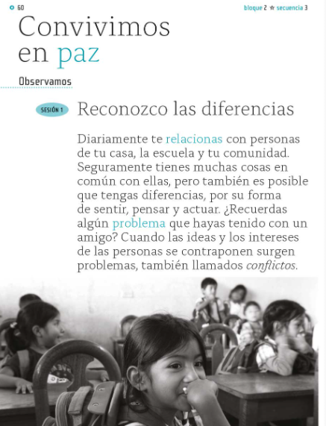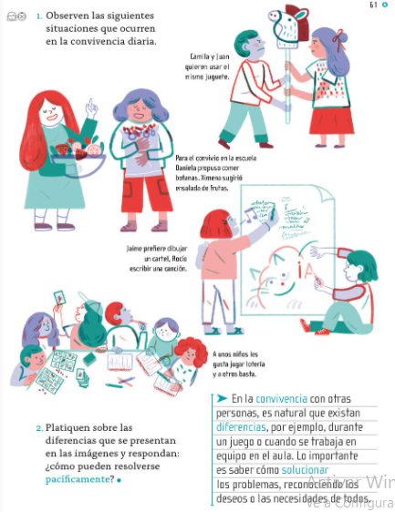

Ahí dice Convivimos en paz. Reconozco las diferencias.

Ahora vamos a ver las imágenes que aparecen en la página. 61

https://libros.conaliteg.gob.mx/20/P1FCA.htm?#page/61

En la imagen 1 dice: Camila y Juan quieren usar el mismo juguete.

¿De qué manera se podría solucionar este problema?

Tal vez uno de ellos podría utilizar otro juguete.

¿Pero existirá otra manera de resolverlo?

También podría ser por turnos, un momento uno y otro momento otro.

¿Qué te parece si resolvemos una más?

La siguiente imagen dice: Para el convivio de la escuela Daniela propuso comer jícamas con sal y limón. Ximena sugirió ensalada de frutas.

¿Qué podrías hacer para tomar una decisión?

Podrían hacer lo mismo hizo la familia y realizar una votación.

Esa idea seguramente les ayudará a decidir.

Lo que puedes observar es que, la convivencia es aprender a relacionarte con las y los demás, se trata de expresar tus ideas y gustos, aunque estos sean diferentes a los de otras y otros, pero siempre basándote en el respeto.

Para que este tema te quede más claro puedes observar el siguiente video.

- Creciendo juntos, respeto por las diferencias.
https://www.youtube.com/watch?v=8abX4wwOM5A

¿Te gustó el video? Recuerda que conocer, respetar y valorar las ideas y gustos de cada persona te ayuda a convivir.

Puede que a veces sientas que los adultos no quieren conocer las ideas de las niñas y los niños, no escuchen tus ideas o lo que sientes.

Y es cierto, que a veces pasa, pero tal como lo has visto, todas y todos, no importa la edad, ni el tamaño, ni si es niña o niño, o si tiene alguna discapacidad o cualquier otra diferencia. Todas y todos tienen derecho a ser escuchados y a decir lo que piensan.

Y recuerda, eso también quiere decir que debes escuchar a las y los demás. Las cosas no se aprenden de la noche a la mañana, pero si hay que ponerlas en práctica todos los días.

¿Qué te parece si para finalizar este tema cantas la siguiente canción? Ponle ritmo de rap para que sea más interesante o el ritmo que tú quieras:

- Todos somos diferentes.

RAP CAROLA

Soy Carola y yo decido
mi peinado es divertido
las canciones que yo canto
no provocan desencanto.

Somos todos diferentes
pero iguales en derechos
aunque algunos tengan dientes
y otros los tengan bien chuecos
respetar las diferencias
nos permite identidad
en todas las convivencias
Viva la diversidad.

Todos somos especiales
diferencias son normales
altos, flacos, chaparritos,
morenos, también güeritos.

Si tu opinas diferente
yo no me voy a enojar
porque estás en tu derecho
y lo voy a respetar.

Somos todos diferentes
pero iguales en derechos
aunque algunos tengan dientes
y otros los tengan bien chuecos.

Si tu opinas diferente
yo no me voy a enojar
porque estás en tu derecho
y lo voy a respetar.

Para recordar lo que has visto en esta sesión, ¿Por qué es importante respetar nuestras diferencias?

Primero porque ya viste que todos son diferentes, por el tono de piel, la ropa, tus habilidades, tus ideas.

Por ejemplo, aunque tu hermano o hermana y tú no se parecen mucho por fuera, piensan muy distinto y te gustan distintas cosas.

También aprendiste que todos tienen derecho a ser, pensar y sentir diferente.

Y que las diferencias ¡Te permiten identidad!

Además, cuando logras ponerte de acuerdo y las diferentes maneras de ser, pensar, actuar, se respetan, entonces puedes convivir mejor, tal como pasó con la canción.

Bueno, entonces, para respetar las diferencias y convivir todos los días con tus papás, o hermanos, o vecinos o compañera y compañeros de la escuela, una cosa importante es escuchar las ideas de los demás y luego decir lo que tú piensas.

También es importante ponerte de acuerdo, hablar y escuchar sin enojarse y decidir.

Pues son dos acciones que puedes hacer para respetar las diferencias y al mismo tiempo aprender a convivir con los que te rodean.

El reto de hoy:

Es poner en práctica estas acciones en casa.

Si te es posible consulta otros libros y comenta el tema de hoy con tu familia.

¡Buen trabajo!

Gracias por tu esfuerzo.

Para saber más:
Lectura

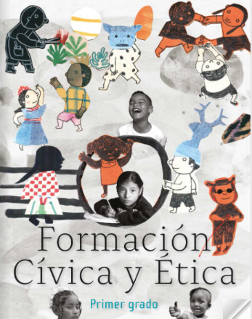
https://libros.conaliteg.gob.mx/20/P1FCA.htm

